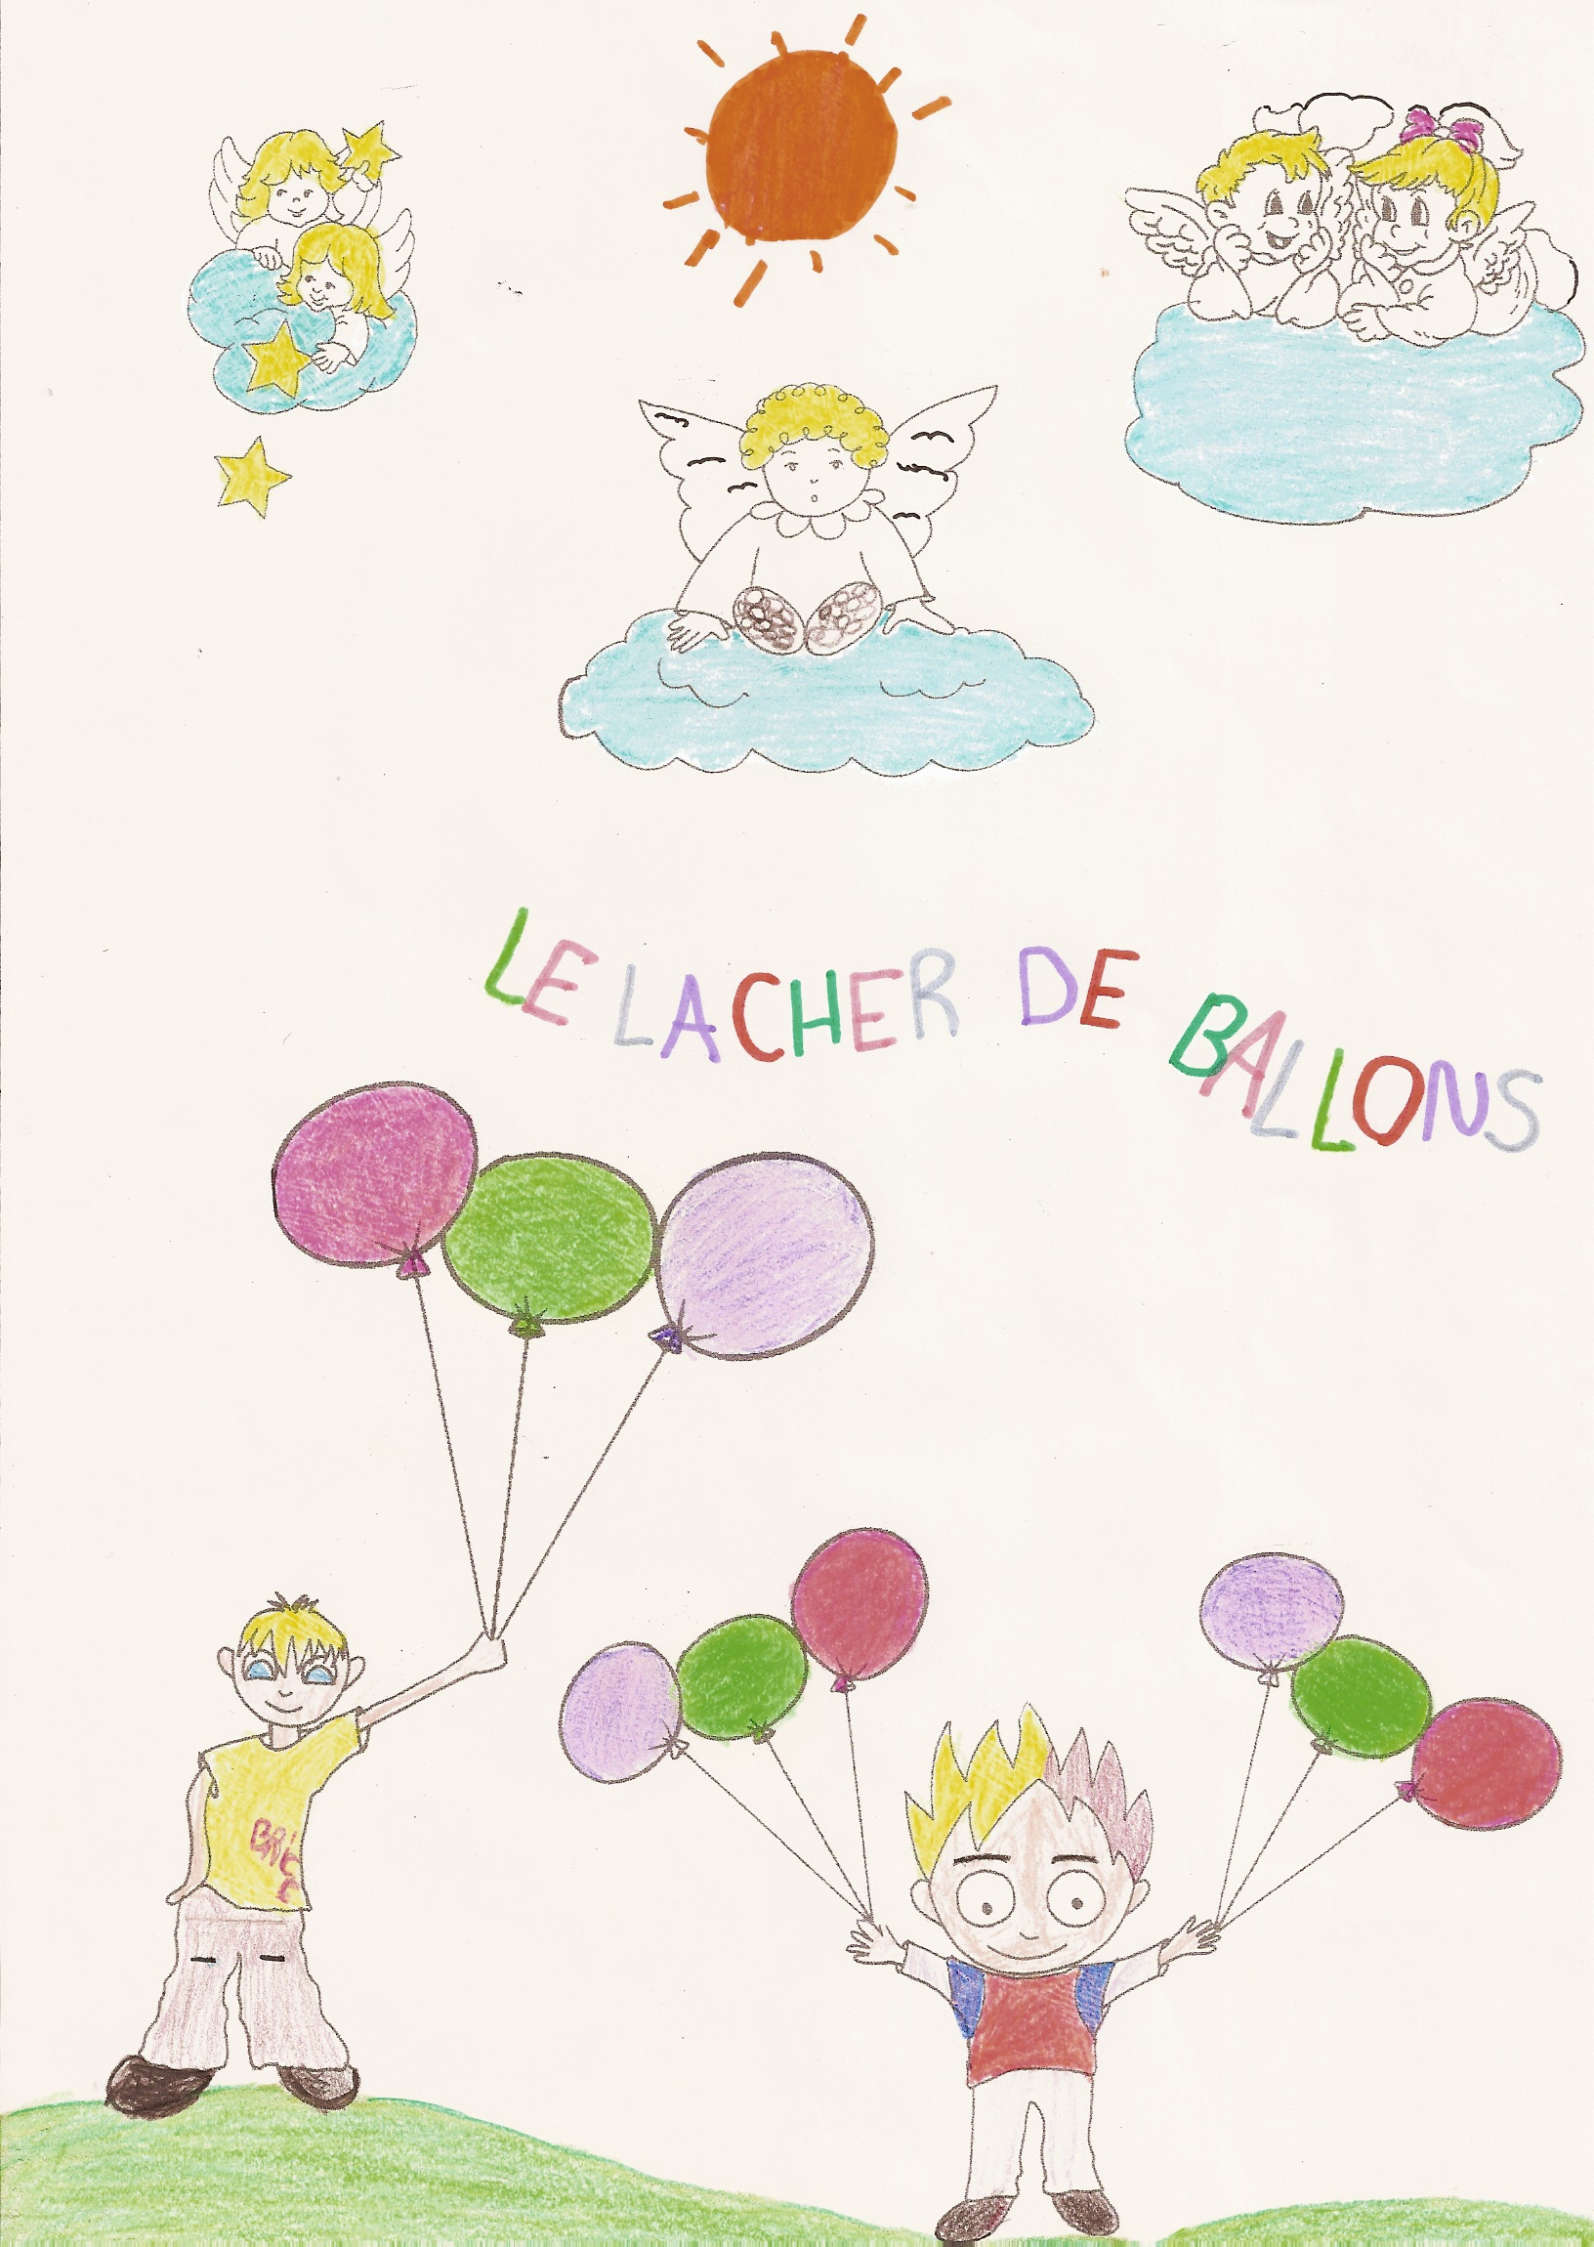

LACHER DE BALLONS
Dimanche 1er juin 2008 à17 h
Parc de Kerzec à Quéven - 56530

En cas d’absence ou d’indisponibilité, vous pouvez participer à ce geste symbolique et partager cet après midi d’émotion, en réservant un ballon et une petite carte (58mm x 85mm) qui sera liée au ballon. Nous nous chargerons de retranscrire le message adressé à votre « tout petit ».

Un ballon transparent d’un diamètre de 80 cm sera également mis à la disposition de tous afin d’y déposer un pétale de couleur sur lequel sera inscrit le prénom de votre enfant.

Pour plus de renseignements n’hésitez pas à contacter :

Cécile Tél. : 06 87.99.19.02
Email : cecile.darcourt@club-internet.fr

Marlène Tél. : 06.18.30.82.76
Email : marlene_conan@yahoo.com

